**Административный контроль проверки**

**организации питания учащихся.**

03.10.2024 года в школе прошел административный контроль организации горячего питания учащихся с 1-4 классы.

Комиссия в составе: и.о. директора школы Васильевой И.В., заместителя директора по ВР Максимовой Е.А., председателя родительского комитета 6«А» класса Фоминой И.С., социального педагога, ответственного за организацию бесплатного питания Христолюбовой В.М.

Проведено контрольное взвешивание фактического выхода одной порции каждого блюда членами комиссии. Все показатели соответствуют предоставленным нормам меню.

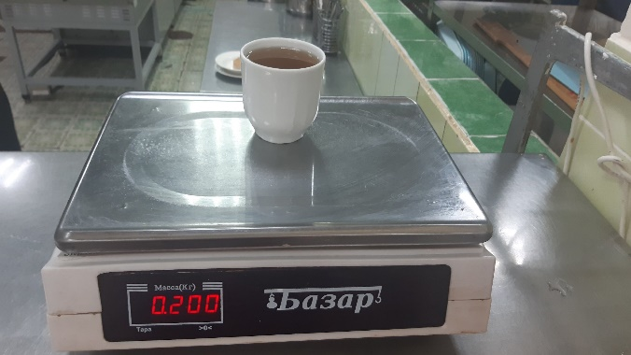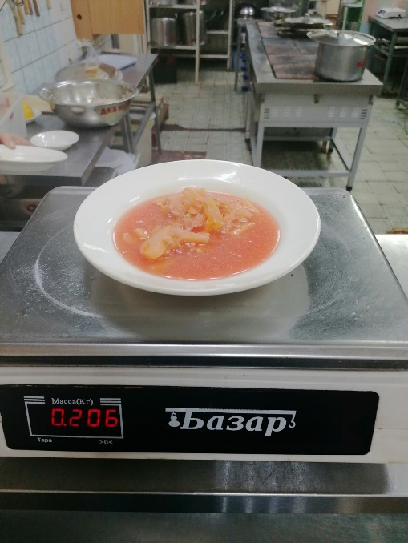

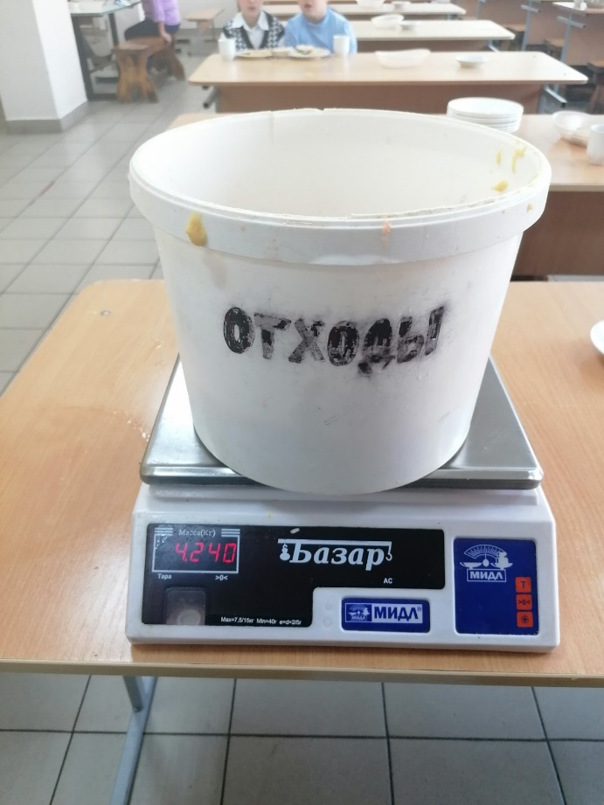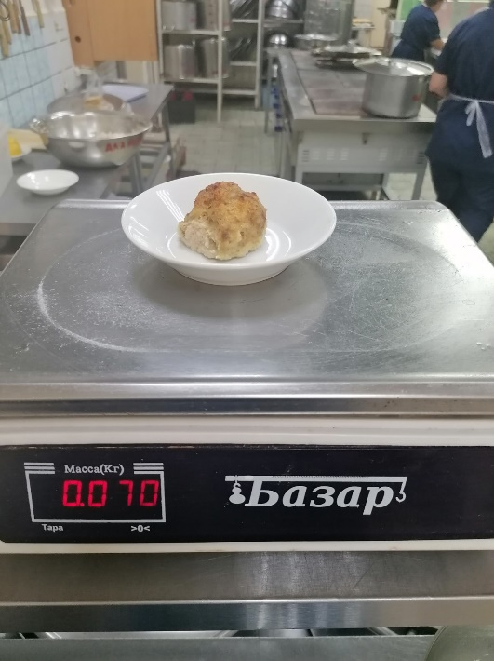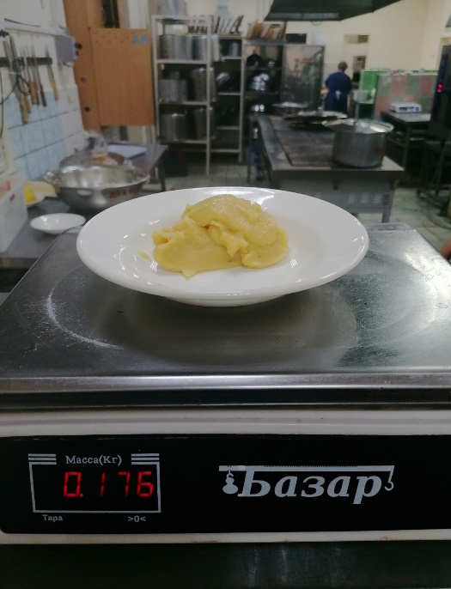

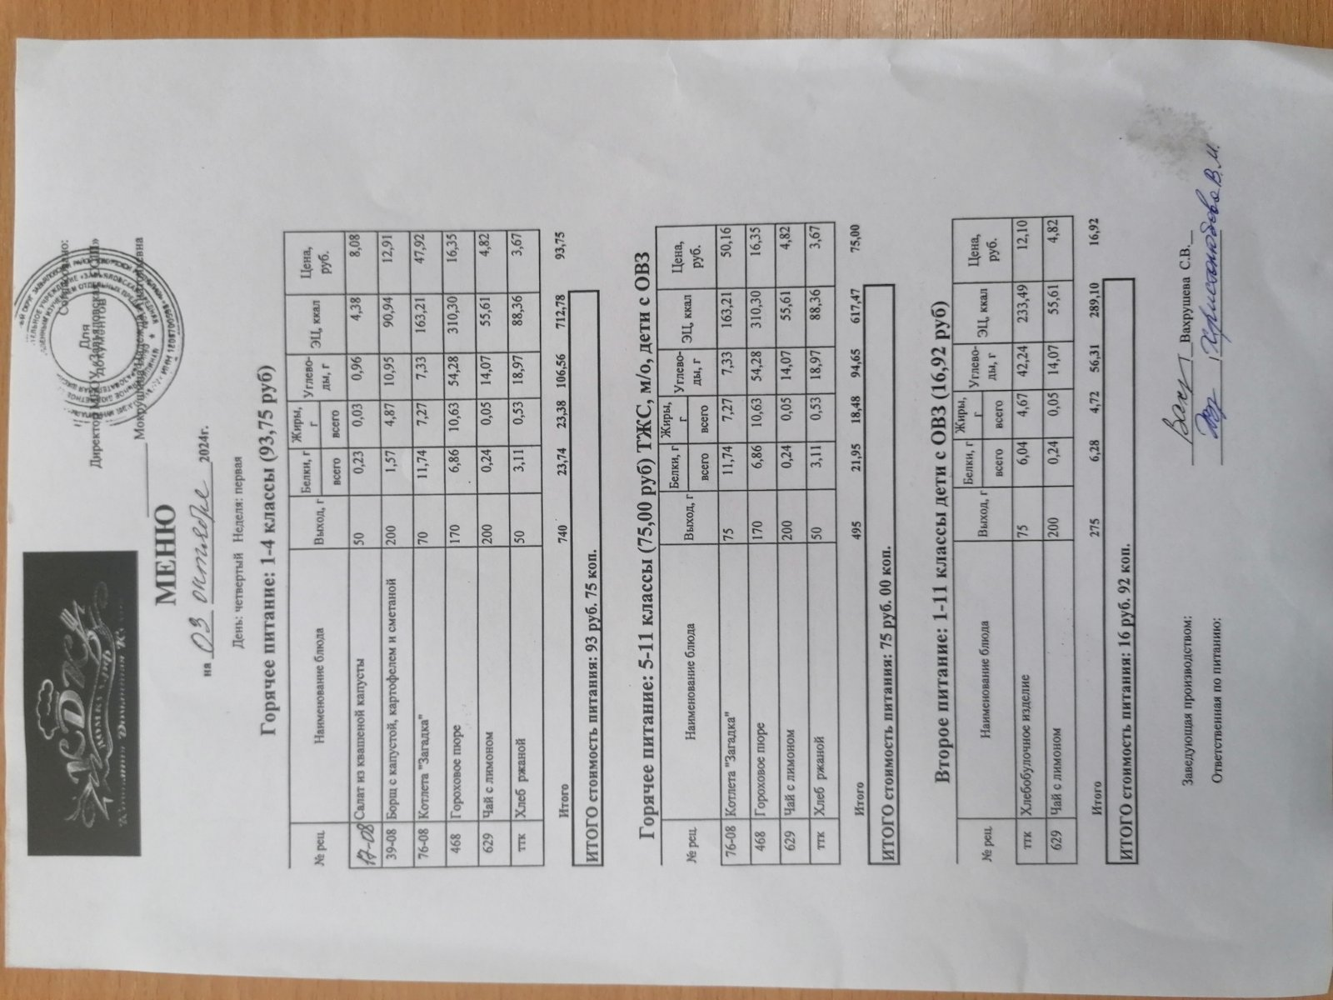

Соблюдение температурного режима соблюдается, бракеражный журнал заполняется своевременно. Сотрудники столовой соблюдают санитарные нормы. Бракеражный журнал готовой продукции заполняется своевременно. Нарушений в зале столовой не выявлено.

Составила Христолюбова Валентина Михайловна, ответственная за организацию бесплатного питания учащихся.

